Au cours des 20 dernières années, le monde du travail a considérablement changé la façon dont les gens choisissent leur gagne-pain et planifient leur vie professionnelle. Ce nouveau marché du travail évolue de façon accélérée à mesure que les anciens emplois de l'ère industrielle sont remplacés par des emplois du savoir, et la technologie de l'information continue de modifier la façon dont nous travaillons, jouons et apprenons. On appelle « nouvelle économie » ce changement marqué de la façon dont les biens et services sont produits et distribués. L'ancienne économie était fondée sur les ressources; la nouvelle économie est fondée sur le savoir et est menée par la technologie et l'information.
De nouvelles façons de travailler : Dans cette nouvelle économie, de nouvelles formes d'emploi sont créées. Auparavant, les gens occupaient en général le même emploi toute leur vie. Aujourd'hui, ce mode de travail a été remplacé par des régimes de travail non conventionnels. Ainsi, les gens peuvent travailler à temps partiel, à contrat ou à titre d'experts-conseils, ou encore exploiter leur propre entreprise et embaucher leurs propres employés.
Nouveau millénaire, nouvelle mentalité : la nouvelle économie exige que nous changions notre façon de voir le marché du travail. Comme l'a dit Yogi Berra : « L'avenir n'est plus ce qu'il était. » Les formules de travail traditionnelles que nous avons tenues pour acquises dans la majeure partie du siècle dernier ont disparu. Aujourd'hui, l'une des choses les plus difficiles, pour une personne qui planifie sa carrière, est d'oublier l'ancienne façon de faire. Voici certaines des tendances auxquelles tous les travailleurs devront s'adapter :
Le changement : L'évolution rapide sera constante dans le marché du travail du nouveau millénaire. L'avenir appartient à ceux qui comprendront le changement ou qui pourront s'y adapter de façon efficace.
La formation en temps opportun : Dans l'économie de l'information, il est impossible d'apprendre d'avance tout ce qu'il faut savoir pour faire un travail. L'apprentissage rapide sera monnaie courante. Les personnes qui pourront apprendre – et enseigner – le plus rapidement seront avantagées. Les travailleurs devront s'engager à apprendre tout le long de leur vie et de leur carrière.
La fusion : La classification des professions et les titres professionnels perdront de l'importance. Les emplois de l'avenir seront fusionnés. Autrement dit, on verra apparaître des menuisiers-architectes, des comptables-représentants commerciaux et des graphistes-Webmestres. Il faudra de plus en plus être capable de combiner diverses compétences pour effectuer une tâche particulière.
L'autonomie : Le travail repose davantage sur les qualités d'« entrepreneuriat ». C'est dire que les travailleurs doivent se préparer à divers régimes d'emploi et prendre l'initiative de mettre leurs compétences en valeur de façon plus créative. En conséquence, les gens devront être plus responsables de leur propre perfectionnement professionnel. L'« autogestion de la carrière », nouvelle notion, permettra non seulement de survivre dans la nouvelle économie, mais d'y réussir ou de tirer le meilleur des nouvelles occasions qu'elle offre.
L'importance des compétences : Les travailleurs ne peuvent plus s'attendre à obtenir la sécurité d'un emploi permanent. Cependant, ils peuvent et devraient compter sur la « sécurité des compétences ». Si les travailleurs se recyclent constamment et mettent en valeur leurs compétences de façon efficace dans les secteurs économiques en pleine évolution, ils pourront trouver du travail. Pour gérer sa carrière de façon efficace, il faut connaître et renforcer ses diverses compétences et trouver les domaines professionnels où on peut les appliquer. Le prochain chapitre, qui traite de l'acquisition de compétences dans le contexte du marché du travail d'aujourd'hui, fournit de l'information sur la nature de ses compétences et sur certaines des étapes que l'on doit suivre pour les déterminer et les renforcer.
L'équilibre entre la vie personnelle et professionnelle : La technologie de l'information accélère le rythme de l'évolution. Nous sommes « branchés » plus que jamais au travail par l'entremise des outils de communications (courrier électronique, téléphone, télécopieur, téléavertisseur, Internet). Pour garder la forme et maintenir leur qualité de vie, les travailleurs devront repenser la façon dont ils travaillent et l'endroit où ils le font, et trouver le juste équilibre entre leur vie professionnelle et privée.
Savoir saisir l'occasion : Dans la nouvelle économie, seuls les gens qui pourront se servir de leur créativité pour saisir les nouvelles occasions de mettre à profit leurs compétences et leurs capacités seront récompensés. Pour ce faire, il faudra être ouvert à toutes les formes d'emploi (en ce qui concerne l'endroit et la méthode), c'est-à-dire voir d'un nouvel Sil ce qui est familier.
La nouvelle économie est très différente de l'ancienne et offre encore plus de possibilités à ceux qui désirent trouver un travail stimulant, enrichissant et satisfaisant. Si vous consacrez du temps et de l'énergie à vous préparer à cette nouvelle réalité, vous pourrez élaborer un plan de carrière qui vous permettra d'anticiper l'avenir avec espoir et enthousiasme.

Source : Qu’est-ce que le perfectionnement professionnel? http://www.workfutures.bc.ca/article.cfm?site
=graphic&article=career&lang=fr. Adapté avec la permission du Gouvernement du Canada et de la Colombie-Britannique (2008).
L’inukshuk est un monument de pierre qui guide les voyageurs dans le Nord du Canada. Il sert de symbole de bienvenue et oriente les gens.

Feuille d’information
La pyramide et le losange

Structure traditionnelle pyramide Nouvelle structure losange

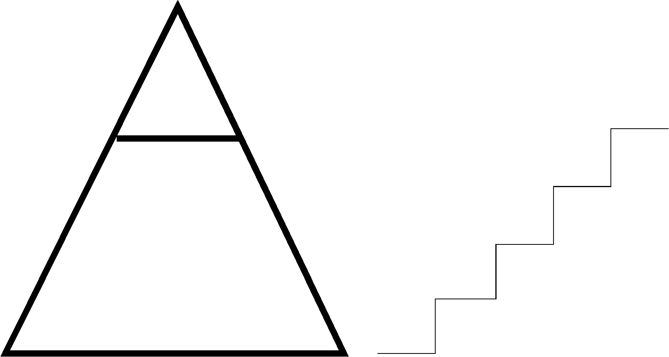


- Beaucoup de monde en bas, moins en haut;

- Beaucoup de possibilités d’entrée au bas de l’échelle et beaucoup de possibilités d’y rester aussi;

- Travaille fort, sois loyal et patient et tu pourras monter et être récompensé;

- Les compétences sont claires — les spécialistes abondent;

- Décisions prises en haut par un nombre restreint de personnes;

- Écart considérable entre les « cols bleus » et les « cols blancs »;

- Accent sur les titres de professions ou d’emplois;

- Beaucoup de monde en bas, moins en haut.

- Beaucoup de monde au milieu; moins en haut et en bas;

- Moins de possibilités pour les personnes peu qualifiées ou peu expérimentées;

- On se déplace latéralement plutôt que verticalement et on bouge en développant ses habiletés;

- Le grand carré est axé sur les connaissances et les services. Beaucoup de possibilités pour les personnes entreprenantes et celles qui prennent des risques;

- Les généralistes mobiles et compétents réussiront dans le carré où la concurrence est très forte;

- Décisions prises en équipe;

- Effritement des différences; les cols « aqua » émergent à mesure que les tâches s’élargissent;

- Accent sur les compétences.

Le monde du travail en évolution – Notes
Facteurs influençant le nombre et le genre d’emplois qui existent

Tendances de l’économie mondiale

Domaines professionnels où l’on s’attend à ce que la demande soit élevée au Canada

Outils dont les jeunes ont besoin pour progresser professionnellement

Tendances qui seront à l’avantage des jeunes dans l’avenir proche

Réflexion : De quelle façon penses-tu que les divers facteurs et tendances influenceront la manière dont tu apprends et dont tu te développes en réponse à l’évolution du monde du travail?

